附件1
用人单位参加招校园聘会操作指南

一、注册
未注册单位打开学校就业网网站，找到单位登录。
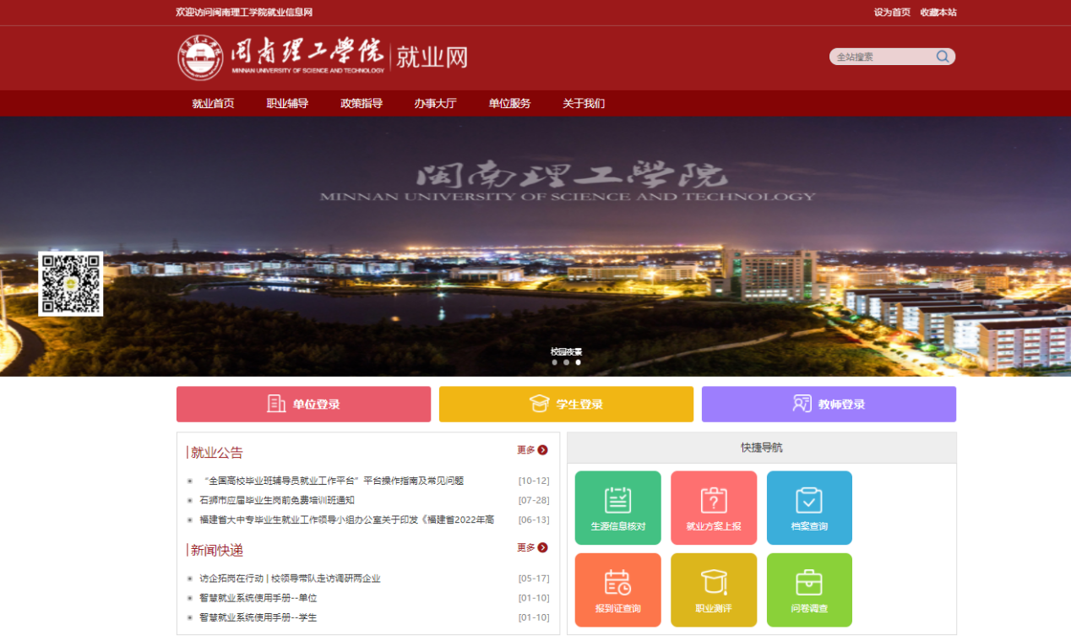
在登录界面点击立即注册，进行注册申请。
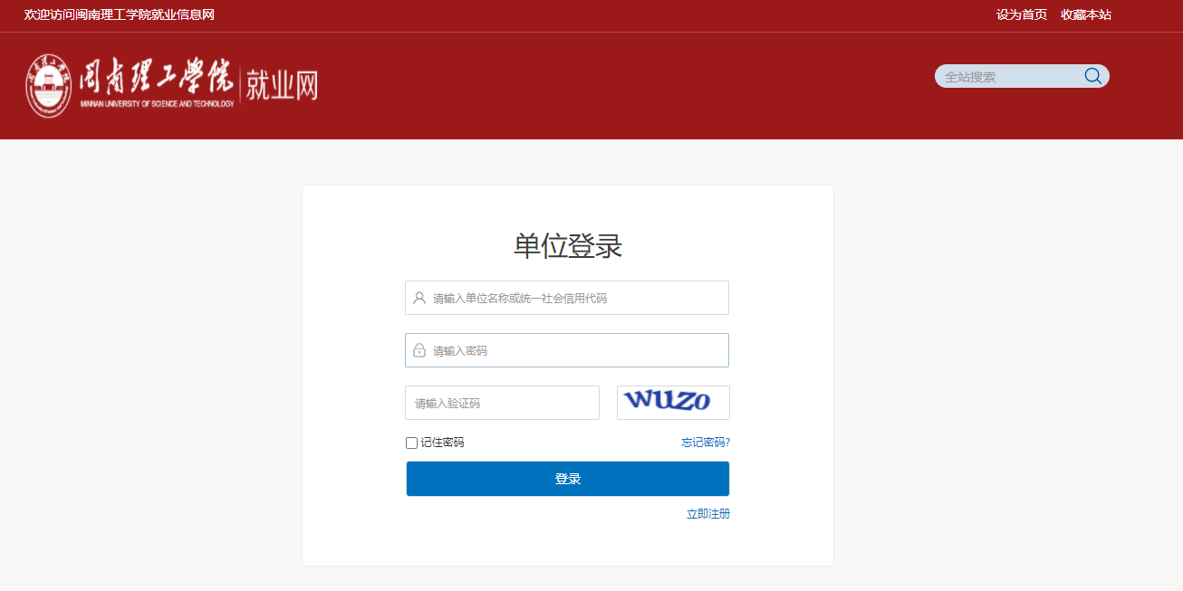
申请时需提交加盖公章的营业执照复印件、单位logo图片（仅支持jpg，png，gif，jpeg格式的图片），请提前准备。
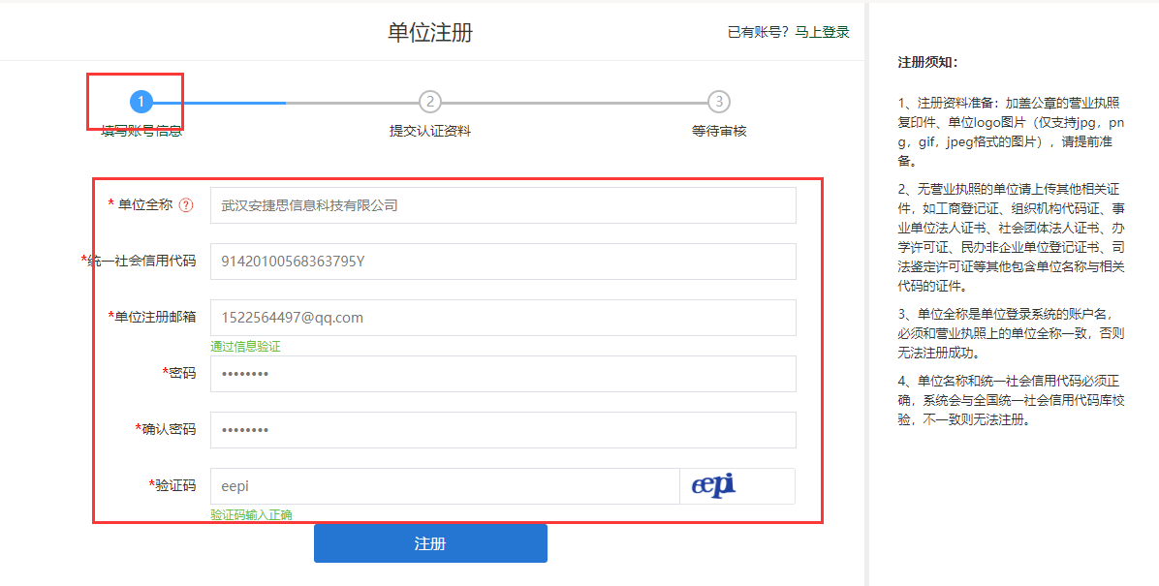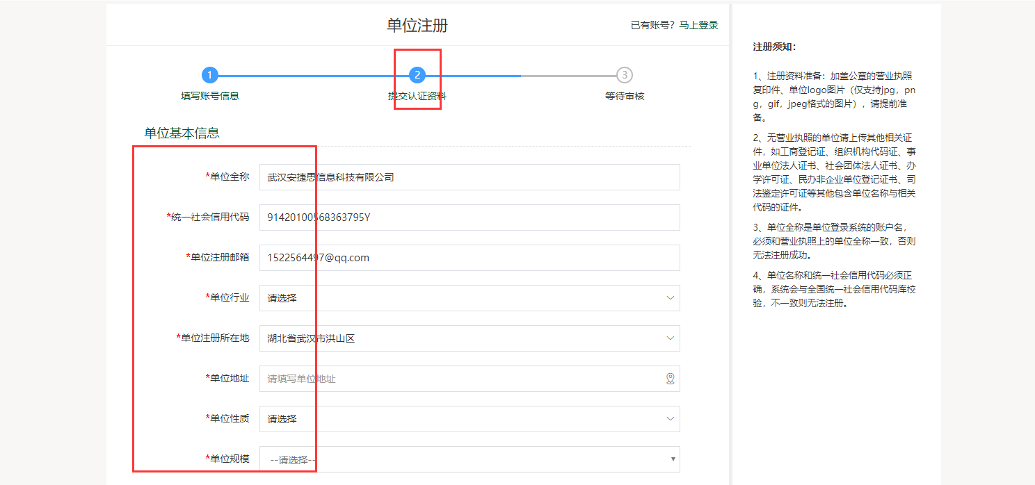
将所有信息填写完成以后点击提交，等待学校管理员进行审核。审核结果将通过邮件形式通知单位，审核通过后单位可以发布招聘信息，申请入校招聘等。

二、登录
打开学校就业网网站，找到单位登录。
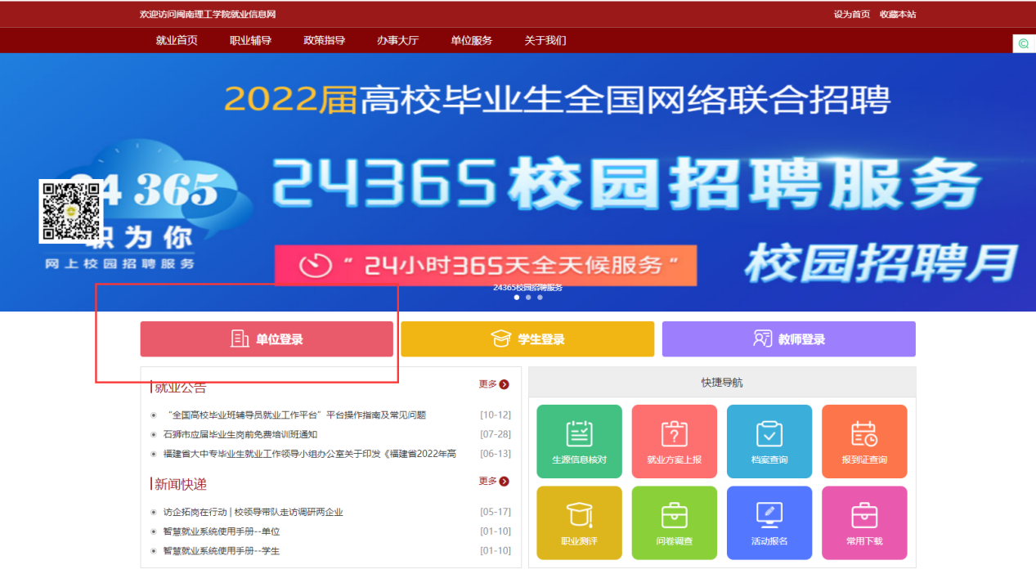
登录时的账户名为单位注册时的单位全称。
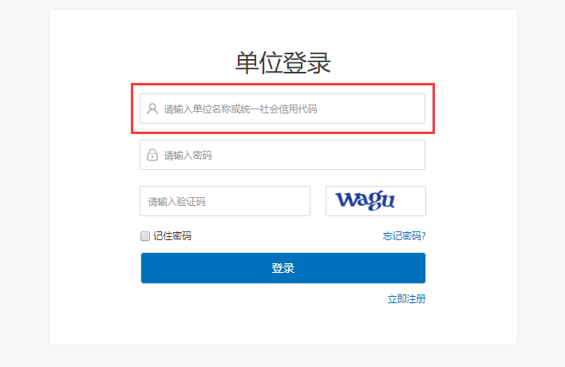

三、校园招聘会展位预定
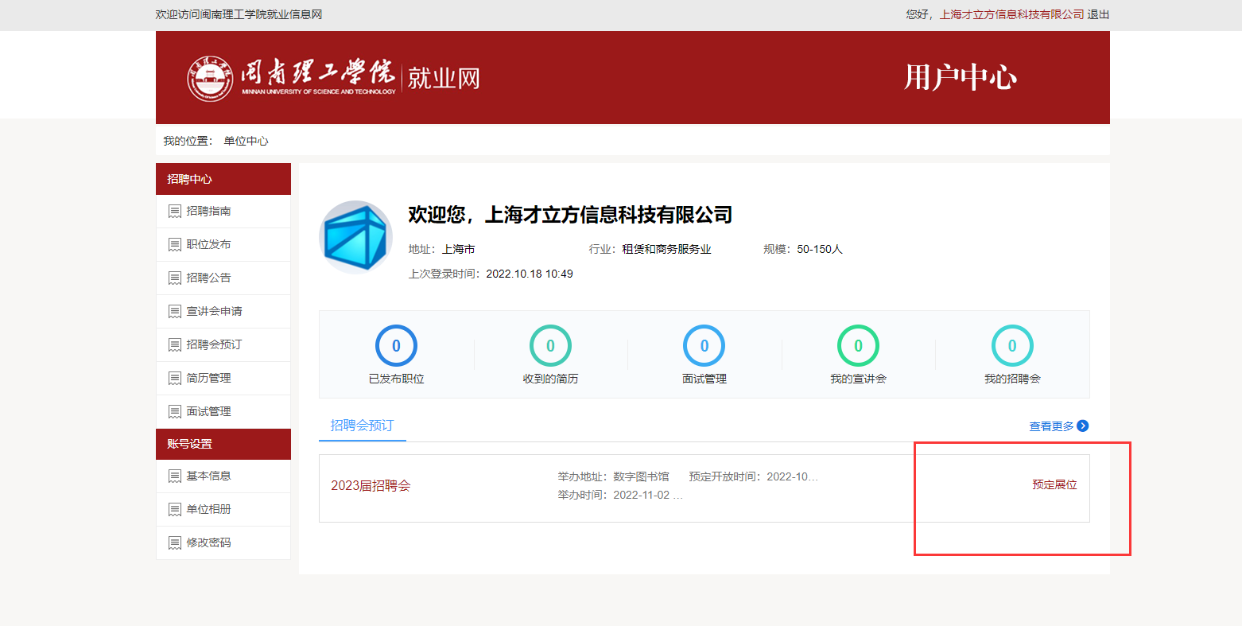
在【我的预定】里，查看本场招聘会是否预定成功，等待审核通过。
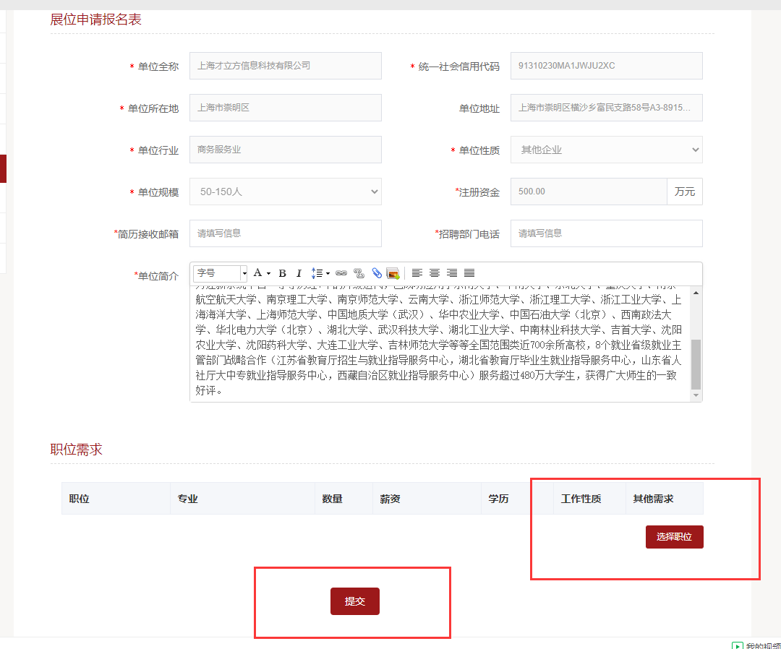

注：在审核通过或者不通过的情况下，学校都会以邮件的方式通知到单位，邮件通知一般都是通知到单位的注册邮箱中。请保持邮箱正常使用。

四、忘记密码
如单位忘记了登录密码，可在单位登录处找到“忘记密码”，通过网站进行密码找回。
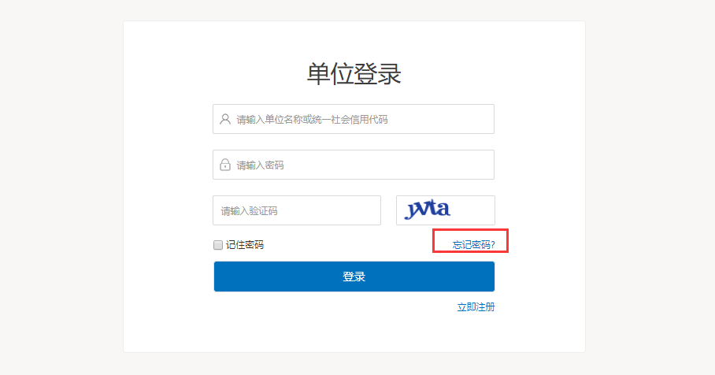
找回密码分为邮箱找回、申诉找回、联系管理员三种方式。
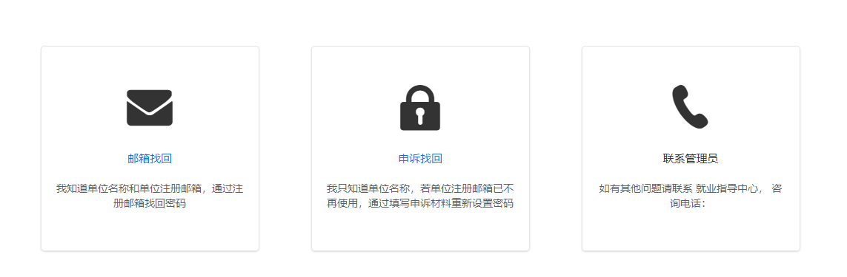

4.1 邮箱找回
单位原始注册邮箱可用的情况下，推荐使用邮箱找回方式，无需学校管理员审核，单位可直接找回。
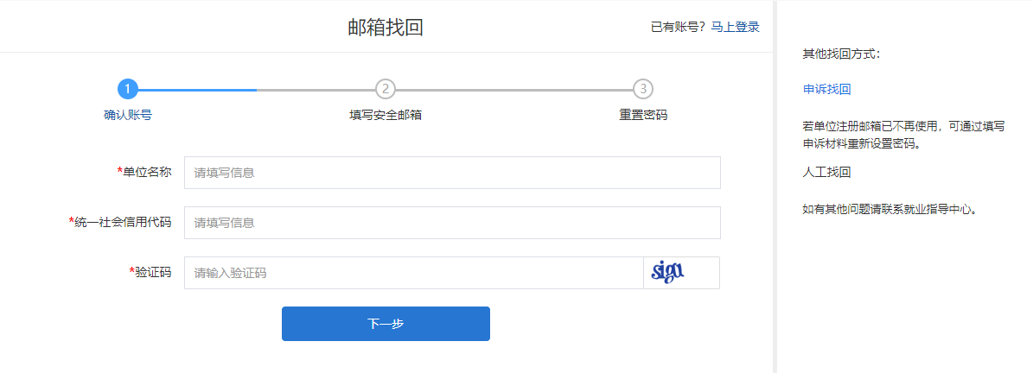

4.2 申诉找回
如单位原始注册邮箱已不可用，可选择申诉找回，进行资料填写提交等待学校管理员审核。根据学校工作安排，一般是三个工作日之内审核完成。
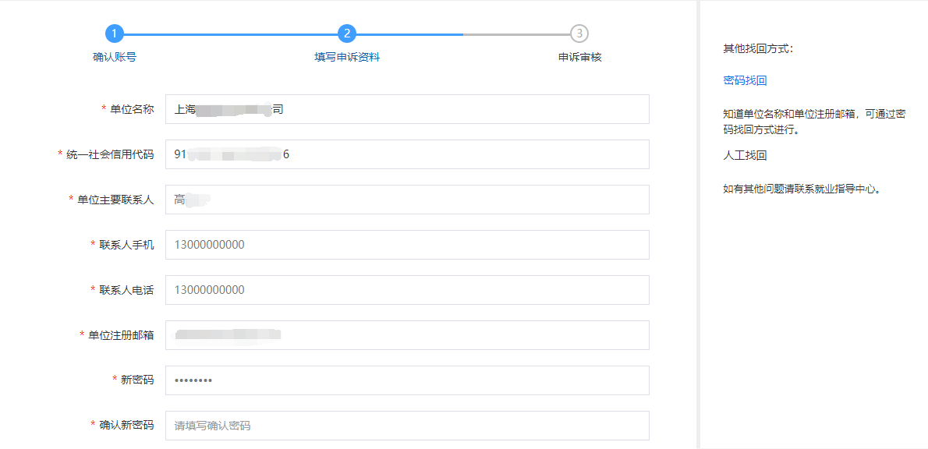

4.3联系管理员
直接打电话给学校老师，请学校管理员协助处理。

